 | Министерство образования и науки Российской Федерации  Федеральное государственное бюджетное образовательное учреждение  высшего образования  «Московский государственный технический университет  имени Н.Э. Баумана  (национальный исследовательский университет)»  (МГТУ им. Н.Э. Баумана)

ФАКУЛЬТЕТ Информатика и системы управления
КАФЕДРА Программное обеспечение ЭВМ и информационные технологии
ДИСЦИПЛИНА Методы вычислений

ОТЧЕТ ПО ЛАБОРАТОРНОЙ РАБОТЕ №1
по теме: «Метод поразрядного поиска»

Студент Иксарица Никита Игоревич
Группа ИУ7-23М
Вариант 10

Москва, 2021 г.
Цель работы: изучение метода поразрядного поиска для решения задачи одномерной минимизации.

Постановка задачи одномерной минимизации
Типовая задача оптимизации имеет вид
$$\left\{\begin{aligned}f\left(x\right)→extr \\ x∈G\end{aligned}\right.,$$
где $f:G→R$ – целевая функция;
$G⊆R^{n}$ – множество допустимых решений.
Если в этой задаче $G=[a;b]⊆R$, то соответствующая задача называется задачей одномерной оптимизации.
Т.о. задача одномерной минимизации имеет вид:
$$\left\{\begin{matrix}f\left(x\right)→min \\ x∈\left[a;b\right]\end{matrix}\right..$$

Данные индивидуального варианта №10
Целевая функция
$$f\left(x\right)=\sin\left(\frac{x^{4}+x^{3}-3x+3-{30}^{\frac{1}{3}}}{2}\right)+th\left(\frac{4\sqrt{3}x^{3}-2x-6\sqrt{2}+1}{-2\sqrt{3}x^{3}+x+3\sqrt{2}}\right)+1,2.$$
Отрезок $\left[a;b\right]=[0;1]$.

Описание метода поразрядного поиска
Метод поразрядного поиска является усовершенствованием метода перебора с целью уменьшения количества обращений к целевой функции.
В основе метода лежит идея грубого определения локализации искомой точки минимума с последующими её уточнением.
Схема алгоритма поразрядного поиска изображена на рисунке 1.

$ε$ – требуемая точность, задаваемая пользователем.
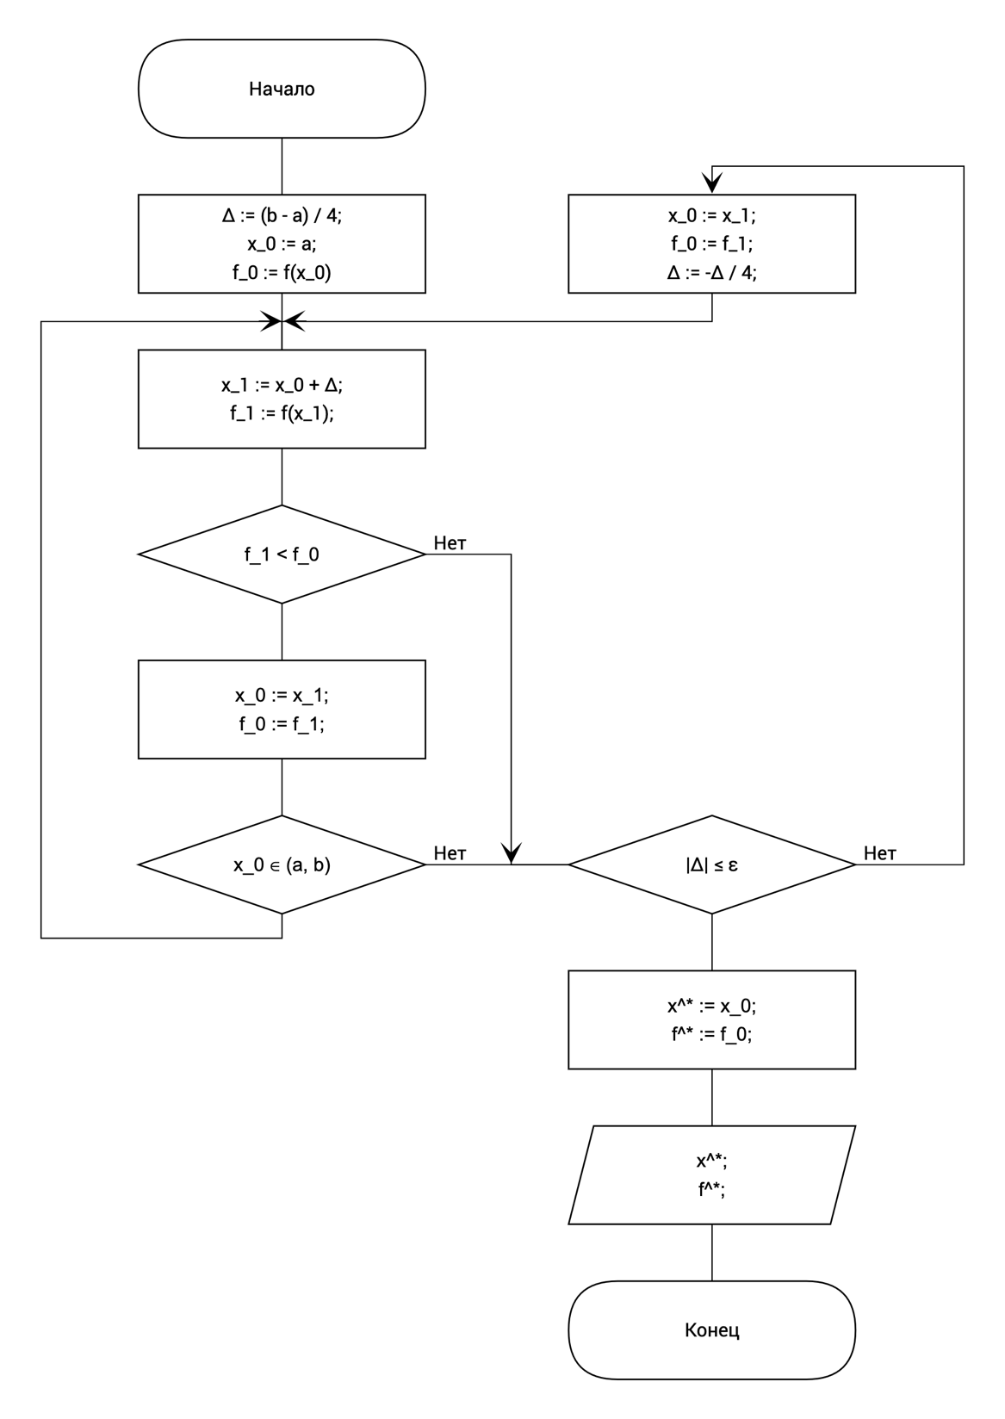
Рисунок 1 – Метод поразрядного поиска
Текст программы
function lab01()
a = 0;
b = 1;
epsArr = [0.01 0.0001 0.000001];

fprintf('eps | x* | f* = f(x*) | iterations \n');
fprintf('-------------|-------------|-------------|-------------\n');

for eps = epsArr
[xRes, yRes, xCalc] = bitwiseSearch(a, b, @targetFunc, eps);
xRange = a:eps:b;

fprintf('%13.6f|', eps);
fprintf('%13.6f|', xRes);
fprintf('%13.6f|', yRes);
fprintf('%13d\n', length(xCalc));

figure('Name', 'eps = ' + string(eps));
hold on;
title('Метод поразрядного поиска');
grid on;
plot(xRange, targetFunc(xRange), '-g', 'LineWidth', 2);
plot(xCalc, targetFunc(xCalc), 'xk', 'LineWidth', 2, 'MarkerSize', 10);
plot(xRes, yRes, 'dm','LineWidth', 5, 'MarkerSize', 10);
legend('Целевая функция f(x)', ...
'Последовательность приближений (xi; f(xi))', ...
'Найденная точка минимума (x*; f(x*))');
end
end

function y = targetFunc(x)
y = sin((x.^4 + x.^3 - 3 * x + 3 - 30.^(1 / 3)) / 2) + ...
tanh((4 * 3.^0.5 * x.^3 - 2 * x - 6 * 2.^0.5 + 1) / ...
(-2 * 3.^0.5 * x.^3 + x + 3 * 2.^0.5)) + ...
1.2;
end

function [xRes, yRes, xCalc] = bitwiseSearch(a, b, f, eps)
delta = (b - a) / 4;

x0 = a;
f0 = f(x0);

xCalc = [x0];

x1 = x0;
f1 = f0;

while abs(delta) > eps
x0 = x1;
f0 = f1;

x1 = x0 + delta;
f1 = f(x1);

xCalc = [xCalc x1];

if f1 >= f0 || x1 <= a || x1 >= b
delta = -delta / 4;
end
end

xRes = x1;
yRes = f1;
end

Результаты расчётов для задачи из индивидуального варианта
В таблице 1 приведены результаты расчётов для задачи одномерной минимизации из индивидуального варианты для разных значений точности $ε$.

Таблица 1 – Результаты расчётов для задачи из индивидуального варианта
№ п/п | $$ε$$ | $$N$$ | $$x^{*}$$ | $$f\left(x^{*}\right)$$
1 | 0,01 | 17 | 0,718750 | -0,464919
2 | 0,0001 | 27 | 0,705322 | -0,465252
3 | 0,000001 | 41 | 0,705471 | -0,465252

